**集控程序测试手册**

# 测试准备

A、 IndControl.exe (QT集控程序)。

B、 瑞士军刀开发调试工具,用于模拟can总线交换机。

C、 NetAssist网络调试助手，用于模拟位姿系统客户端。

D、 Modbus Slave，用于模拟协同控制器。

E、 Modbus Poll,用于模拟操作台。

F、 WebSocket.html, 用于模拟WEB端。

G、 测试用的报文。

# 集控程序配置设置

集控程序配置文件与QT集控程序主程序位于相同目录，是一个ini文件，测试前需要先配置好端口等。

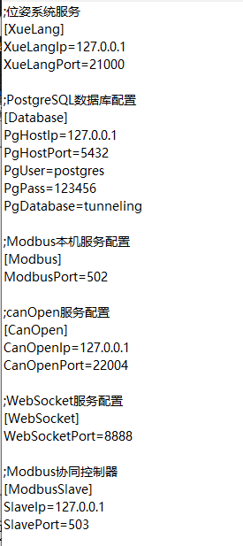

# 测试软件启动

A、启动瑞士军刀，选择TCP服务端选项卡，将服务器信息设置中的端口和IP设为配置文件中的IP和端口，然后点击打开设备。把输入和输出数据格式，都设为十六进制。

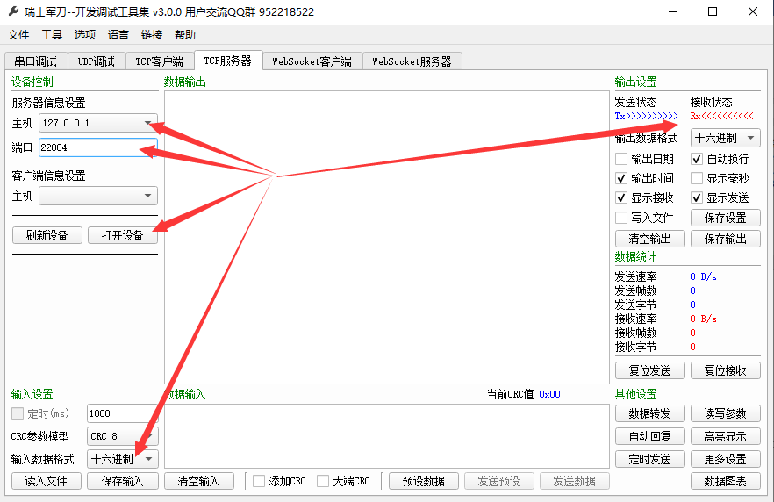

B、启动Modbus Slave, 将端口设为配置文件中的端口，注意不要设成502，因为502端口集控程序占用了。

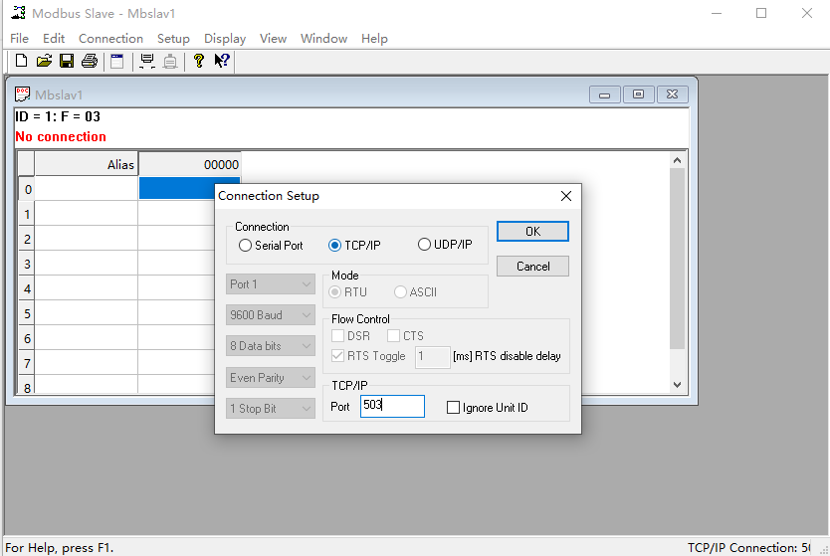

C、启动IndControl.exe，程序启动后，会自动缩小为托盘服务程序，同时，会自动连接TCP服务器，和协同控制器。

D、启动NetAssist网络调试助手，选择协议类型为TCP CLIENT,远程主机地址为运行IndControl集控程序的电脑的地址，端口设为配置文件中定义的端口，然后点击连接，将报文发送和接收都设为HEX。

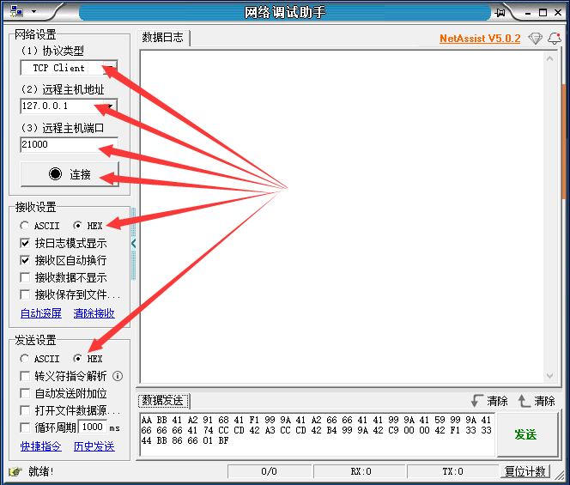

E、启动Modbus Poll,点击Connection菜单的Connect，在弹出来的设置窗口中，将IP地址和端口设为运行集控程序的电脑的IP地址和端口。

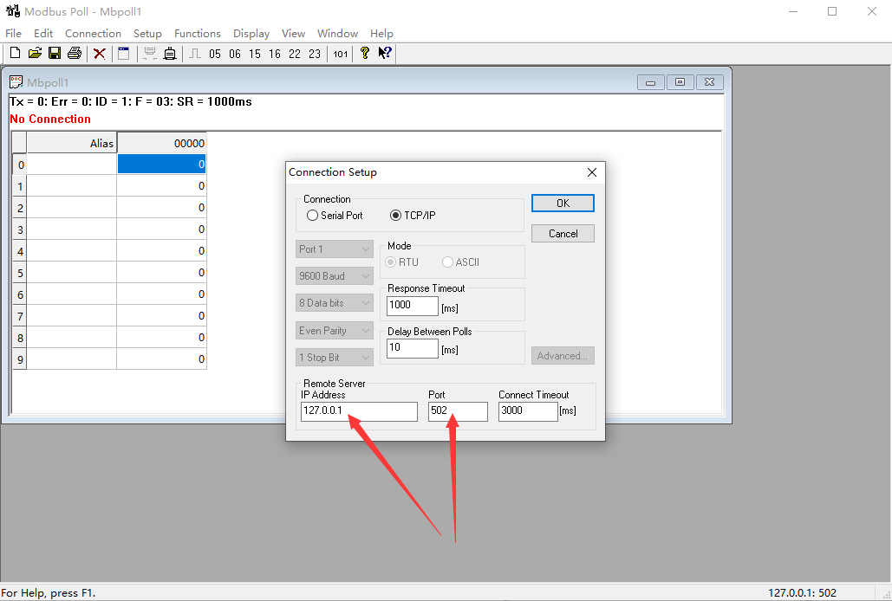

F、打开WebSocket.html,测试网页，点击连接服务器按钮。

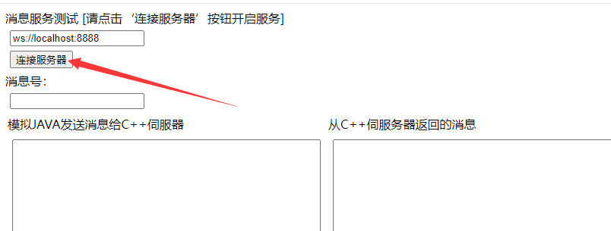

# 测试流程

A、WEB端发送参数配置，在WEB测试页面的模拟JAVA发送消息给C++伺服器窗口中输入消息内容，然后点击发送自定义字符串消息按钮，即可在右边从C++伺服务器返回的消息看到发送结果消息。同时观察网络调助手，有没有收到相应的报文。

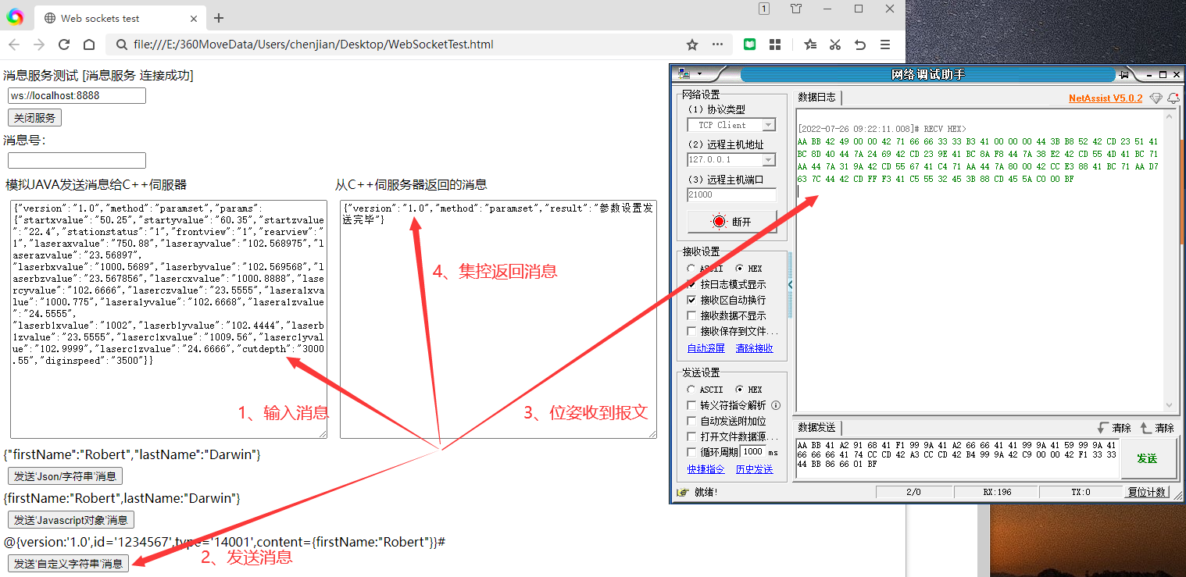

B、WEB端发送控制命令，在WEB测试页面的模拟JAVA发送消息给C++伺服器窗口中输入消息内容，然后点击发送自定义字符串消息按钮，即可在右边从C++伺服务器返回的消息看到发送结果消息。同时观察瑞士军刀测试软件有没有收到报文。

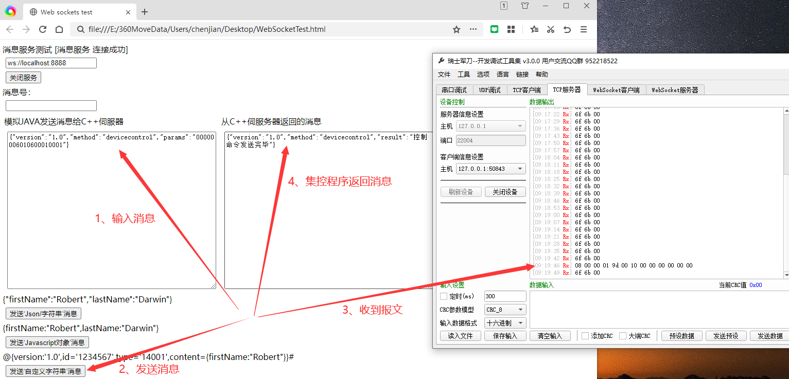

C、模拟位姿系统返回测量数据。利用网络调试助手，发送报文，观察测试页面有没有数据返回。

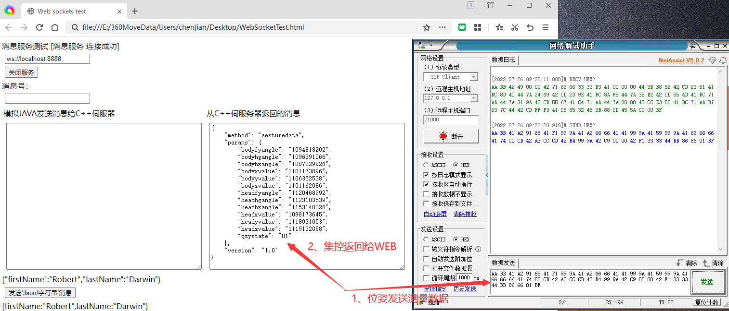

D、WEB接收掘进机工况数据：利用瑞士军刀模拟can总线发送报文，观察WEB接收数据情况。

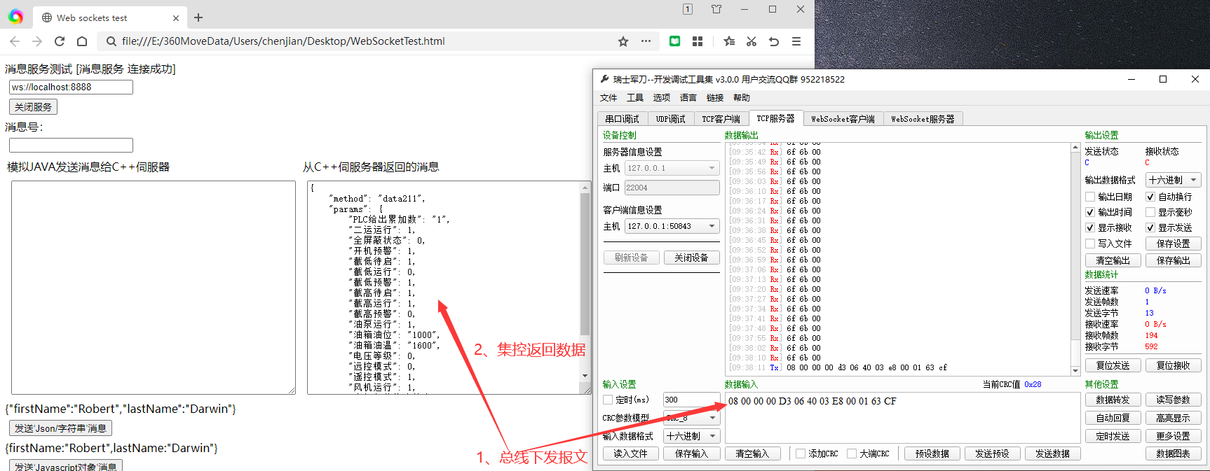

E、转换控制台命令：在Modbus Poll中输入命令，观察瑞士军刀有没有接收到报文，如果没有接收到报文，请检查你的报文，是不是没有在ControlSetting.ini文件中配置。

F、接收协同控制器数据：打开Modbus Slave,输入相应数据，观察WEB测试页面，有没有数据响应。

